Бриф

на электронное издание авторского произведения на дисках

1. Представитель авторского коллектива (Заказчик):
ФИО:
e-mail:

2. Сведения об издании:
Тип произведения: | книга
Название:

3. Технические характеристики издания:
Формат издания
  FB2
  EPUB
  MOBI
  PDF
  RTF
  TXT
  HTML
  Другой (напишите)

4. Пакет услуги «Электронное издание» (отметить нужное):
Для изменения характеристик двойным щелчком мыши откройте параметры флажка и измените состояние
по умолчанию на "Снят" или "Установлен"

подготовка стандартной обложки;
присвоение международного индекса ISBN;
присвоение Произведению классификационных индексов ББК, УДК, авторского знака;
формирование выходных сведений в соответствии с ГОСТ;
передача 5 (ПЯТИ) обязательных экземпляров Произведения на дисках в ФГУП НТЦ «Информрегистр»;
передача сведений об электронном издании (Произведении) в РИНЦ (только для учебных и научных изданий)
полный доступ | только метаданные

размещение выходных сведений Произведения в открытом доступе на сайте издательства;
размещение полного текста Произведения в открытом доступе на сайте издательства.

5. Изготовление копий Произведения на дисках:

5.1. Тираж ____ (____) экземпляров. Из них 5 (пять) экземпляров издательство отправит в ФГУП НТЦ «Информрегистр».
5.2. Тип диска:
CD
DVD
DVD-9

5.3. Тип упаковки:
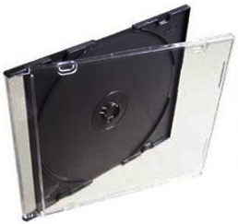
SlimBox

Верхняя обложка 120х120 мм
Односторонняя
Двухсторонняя

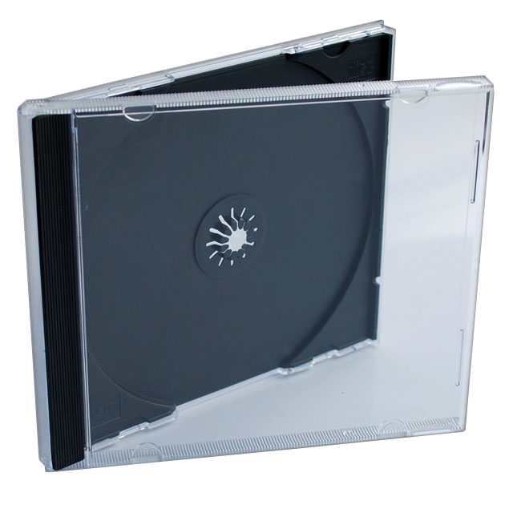
JewelBox

Верхняя обложка 120х120 мм
Односторонняя
Двухсторонняя
Нижняя обложка 151х118 мм
Односторонняя
Двухсторонняя

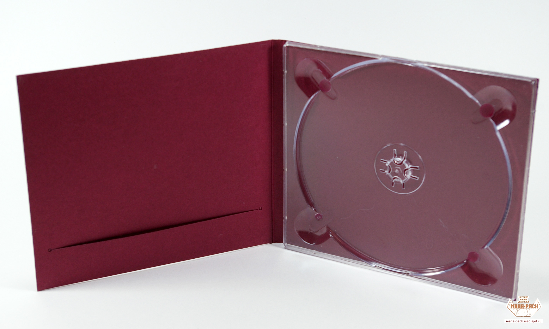
CD DigiPack

4 полосы 2 трея
6 полос 1 трей
6 полос 2 трея

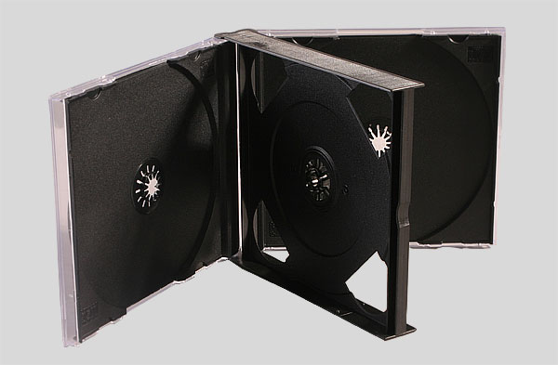
MultiBox
JewelBox на 2 диска
JewelBox на 4 диска
DVD-Box на 2 диска
DVD-Box на 4 диска
DVD-Box на 6 дисков

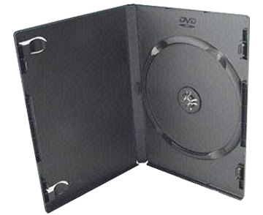
DVD Box

Обложка DVD 276х184 мм, двухсторонняя

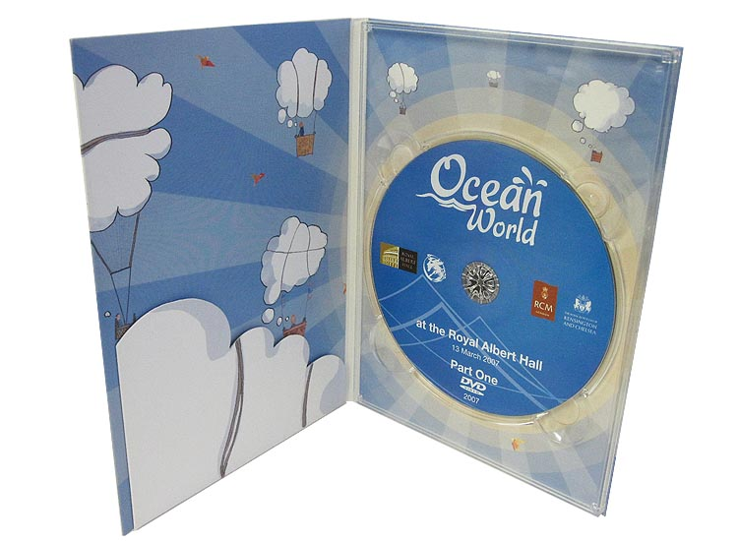
DVD DigiPack

4 полосы 1 трей
4 полосы 2 трея

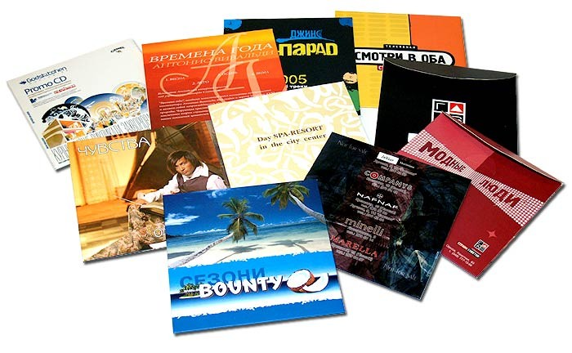
Конверт из картона

Конверт без клапана
Конверт с клапаном

6. Дополнительные услуги:
Выдать регистрационное свидетельство обязательного федерального экземпляра электронного издания ФГУП НТЦ "Информрегистр"
Выдать справку "Об участии в создании электронного издания" ФГУП НТЦ "Информрегистр"
Выдать авторскую справку издательства "Наукоемкие технологии" об издании
Корректура текста Произведения
Редактура текста Произведения
Верстка материалов Произведения
Регистрация электронного издания (Произведения) в срочном порядке (не более трех рабочих дней) - одно наименование

